抽取-翻译-回写流程

抽取
- 执行generate_ts_linux.py 抽取所有tr(“”)和i18n_tr(“”)中的词条日志输出到log.txt中

- 词条输出到项目目录lang下

翻译
翻译操作在词条工具中进行

回写
- 在翻译工具触发回写，会调用i18n服务回写到ts/qm（底层通过qt的lupdate） 、dic/rd中
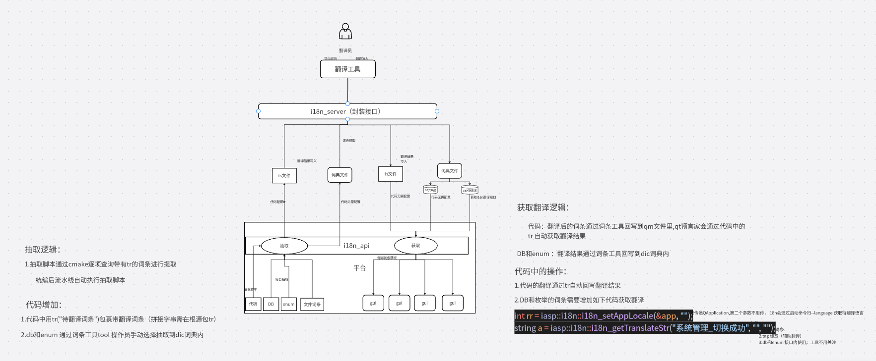

校验应具备解决哪些问题：

代码编写规范问题
I18n_tr（“平台\””） 中是有换行没抽到(了解下ast方式 )
检查路径下所有代码中所有I18n_tr（） 的词条，以及比对对应的dic 中词条，是否有没抽到的
界面展示哪个词典文件，应抽取多少个词条，实际抽取多少个词条，点击详情，查看哪个文件中的什么词条没抽到

打印日志信息：Xx词典中xx词条在校验中未发现

- 返回值后置中有namespace
扫描代码调用tr()接口是否有返回值后置的写法
auto TestTR::testFunction1() -> iasp::i18n::I18N_DB_TYPE
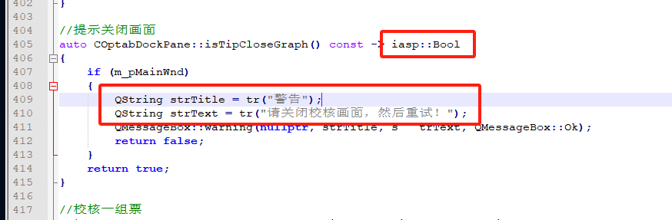
打印的日志信息：后置返回值有名称空间的写法

- Ui 文件的<string> 属性中是否有notr=”true”的属性 例：<string notr=”true”>词条<string>
打印日志信息：ui文件中string包含notr=true属性
- tr 前是否调用了I18n_setAppLocal (暂时不做，带考虑方案)

--解析check.py生成的result.txt日志
- Namespace 获取不到
检查cmakelist 引入的路径和代码中tr对应的#include 头文件路径是否正常

- 缺少Q_OBJECT 宏
提取抽取词条的日志信息，打印出对应文件行数
- tr未生效
打印对应代码文件名和行数

界面：展示问题类型、模块名、文件名+行号、class名（可在具体原因处展示）、具体原因、具体的日志
过滤：模块名筛选下拉框、问题类型下拉框

检查代码只在检查界面做
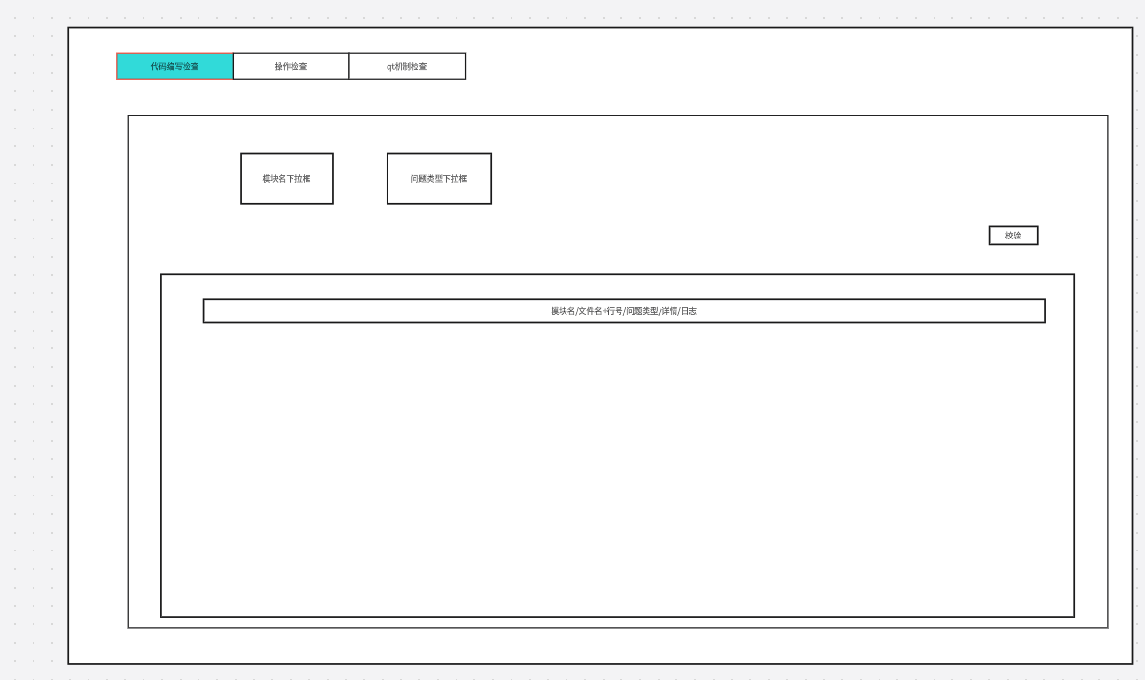

操作导致的漏翻译问题：
- 抽取ts 后代码有新增的词条没有转告翻译人员，导致翻译漏翻译的情况
解决方案：在回写后检查ts 文件是否有没回写的词条，
对应脚本check_ts_untrans.py 需优化及增加跳过文件的白名单配置文件

- ts和qm 不一致的问题
通过lconvert.exe 将qm 转回ts ，通过脚本对比两个文件是否一致（忽略顺序）
Qm 转ts 命令：
F:\kftools\QT1\5.12.4\msvc2017_64\bin_1\lconvert.exe -i F:\project\project\c++\code\code\platform\system\run\lang\en_US\qm\utils_api_en_US.qm -o utils_api_en_US.ts -of ts

<message>
<location filename="../../../../src/plat/i18n/test/i18n_test/test/TestTR.cpp" line="23"/>
<location filename="../../../../src/plat/i18n/test/i18n_test/test/TestTR.cpp" line="24"/>
<source>测试2</source>
<comment>2</comment>
<translation type="unfinished"></translation>
</message>

1.比对name 、source、comment、translation 在两个文件中是否一致

2.校验所有ts 文件是否存在 name 相同、source相同、comment相同、translation不同的情况，如果有打印详细信息（name、source、comment、translation、location）（不做）
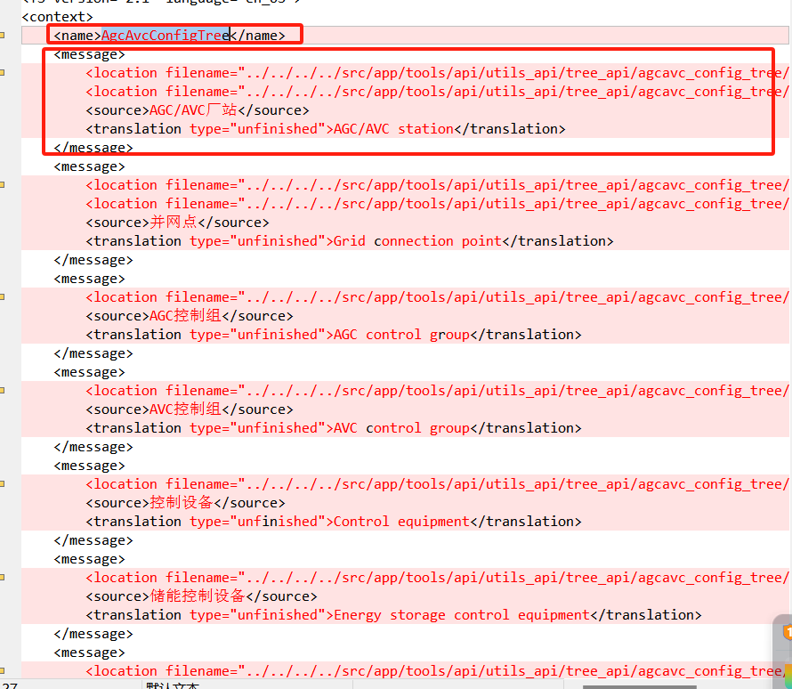

界面列出哪个ts文件有哪些词没翻译—界面支持配置白名单，并记录历史勾选
界面展示 模块名 ，文件类型（TS/DIC）、词条、问题原因
过滤条件 ts文件 过滤原因

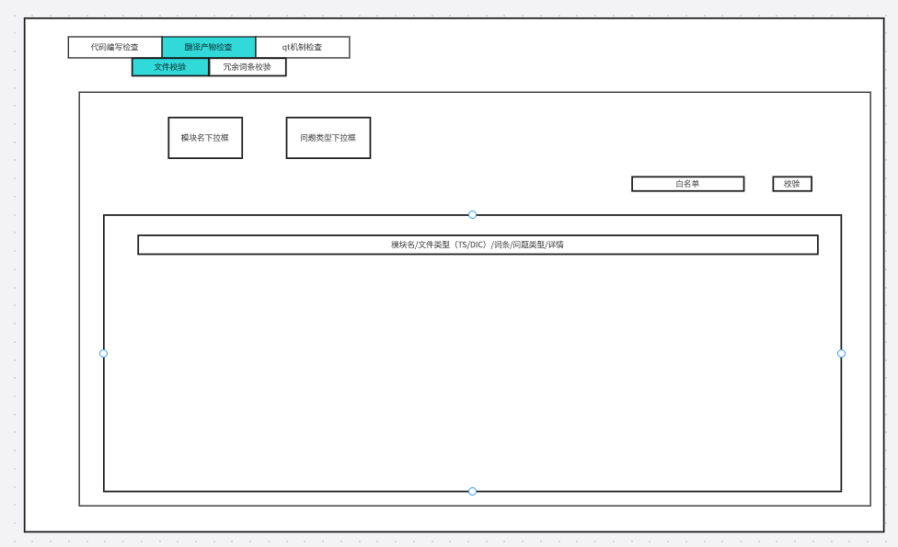
- ts 词条已经被删掉，但是在翻译工具中还存在的情况
增加ts 文件和工具词条校核(查库)功能，比较ts（最后做）
界面：同词条管理展示，勾选词条或者全选，一键清除
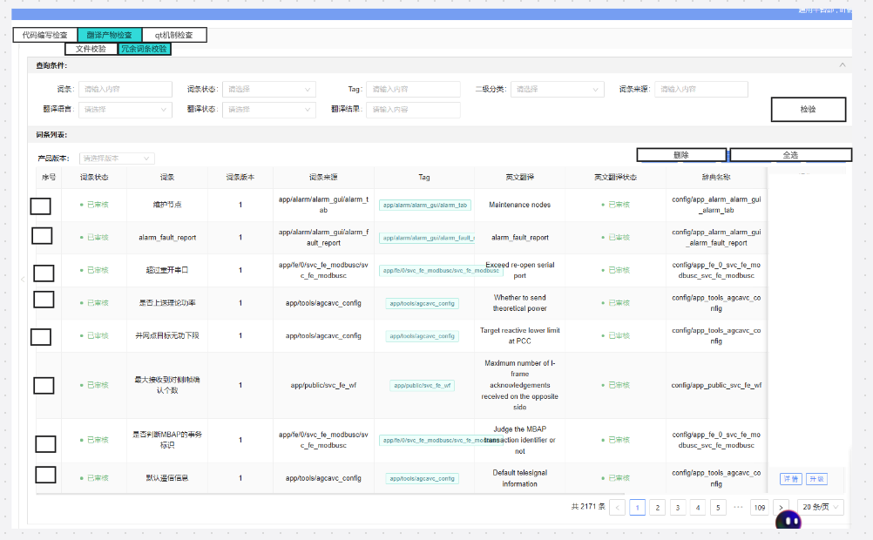
- Dic 和rd 不一致的问题（跳过）
生成rd 的时候生成对应的md5码（这条目前没出现过问题，暂时不做）
界面同前两个一样

- 翻译工具没回写成功导致（已做完）
翻译工具增加异常信息

qt机制问题：
- 同类名的词条不同翻译会出现干涉情况
检查所有ts 文件是否有类名、tag、词条相同，翻译不同的情况（java）

展示 词条，所属类，tag，点击详情展示 对应ts文件，翻译（参考术语库展示）
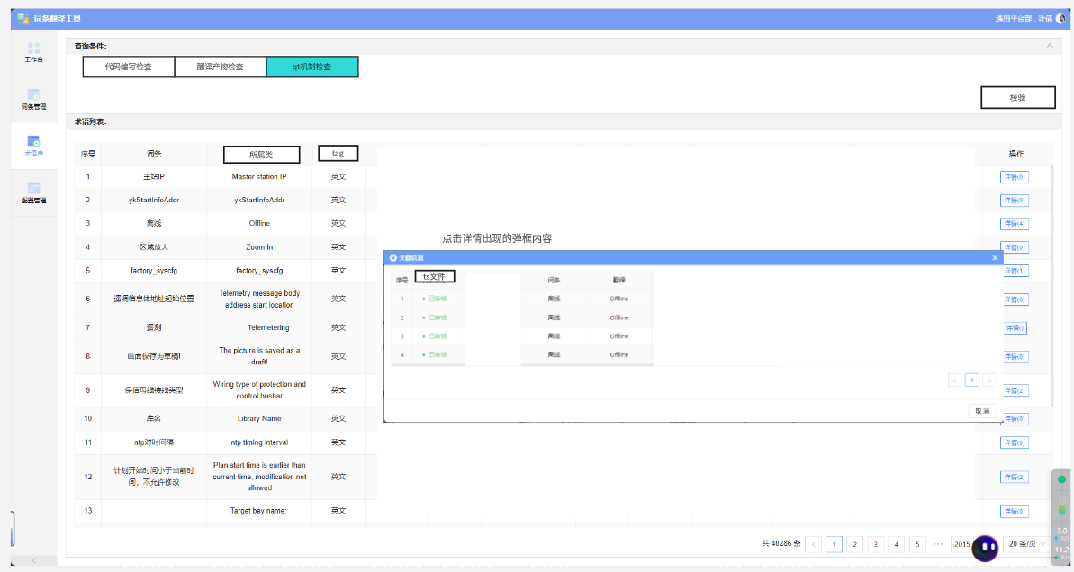

词条管理增加一键检查功能（按角色部门（监控/平台）分）

